动漫社兔和祭

学生社团已渐渐成为校园文化生活中的重要组成部分，在学校扮演着校园活动的主角。社团为学生的活动搭建了舞台，让更多的同学有更好的发展空间。本月21日18:30学校动漫社联合珮玖汉语社、音乐社等几个社团在语信楼报告厅举办了“兔和祭”的大型活动。
活动以舞蹈《nekkoya》开场，带动了现场的气氛。第一个节目为歌曲《腐草为萤》。一切渴望，恋慕，一切光明的，美满的结局都要付出代价。或许这代价正是粉身碎骨万劫不复，但人生没有对错，只有值得不值得。紧接着第二个节目是昆曲《牡丹亭》古老的剧种，独特的唱腔，不愧被联合国教科文组织列为“人类口述和非物质遗产代表作”。经典过后便是舞蹈《恋爱裁判》，演述这一对情侣从吵架到重归于好的故事。
第四个节目为舞蹈《戏骨》，反转的性别给舞蹈添了别样的精彩。接下来的舞台剧《白蛇缘起》便演绎出别样白娘子和许仙的故事，让观众重温经典。
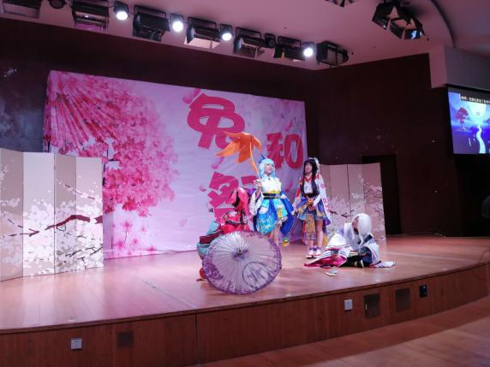
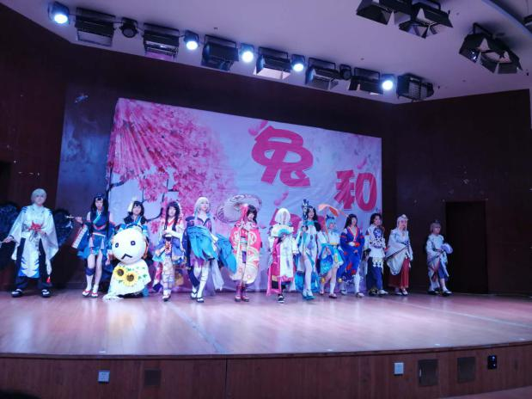
社员们还带来《神的随波逐流》的舞蹈，全场观众迅速融入到了本次兔和祭的欢快气氛中。观众们欢呼雀跃，纷纷鼓掌，对小姐姐们的舞姿称赞着。接下来《rabbit》引起了观众们的一片热烈的反响，小姐姐们个个舞姿动人、能歌善舞。接下来的歌曲《残魂为梦》，空灵的歌喉让观众们身临其境，仿佛穿梭千年。歌曲《山外小楼听夜雨》又让大家沉醉其中。最后是舞台剧《阴阳师》，使观众们大饱眼福，充分表现了大学生的活力与朝气。最后的压轴舞蹈是《安可：触摸天空》，随着最后这一支舞，动漫社的兔和祭也圆满结束。在此期间，都颁有一、二、三等奖，有三位“锦鲤”运气爆棚。
本次动漫社兔和祭的顺利落幕，对学校发展丰富校园起了积极推动作用。更加培养了学生们对社团的浓厚的兴趣，展现了当代大学生的活力和风采，也能够促进建设和谐的青春校园。

社团管理部

